Escala Breve de Dependencia Emocional (EBDE)
(Ventura-León, 2018)
Diseño y validación en Perú realizado por Ventura-León (2018)
A continuación, se le presentan un conjunto de preguntas acerca de su relación de pareja. Responda a cada pregunta valorando en una escala del 1 al 5, marcando con un aspa la alternativa elegida, donde:
1 | 2 | 3 | 4 | 5
No es mi caso | Pocas veces es mi caso | Regularmente es mi caso | Muchas veces es mi caso | Siempre es mi caso

1 | Deja de realizar actividades porque su pareja se lo pide. | 1 | 2 | 3 | 4 | 5
2 | Necesita que su pareja le demuestre afecto. | 1 | 2 | 3 | 4 | 5
3 | Si tiene planes los cambia para hacer sentir bien a su pareja. | 1 | 2 | 3 | 4 | 5
4 | Considera doloroso no recibir afecto por parte de su pareja. | 1 | 2 | 3 | 4 | 5
5 | Se siente mal si su pareja no le demuestra afecto. | 1 | 2 | 3 | 4 | 5
6 | Sentiría intranquilidad si su pareja le plantea terminar la relación. | 1 | 2 | 3 | 4 | 5
7* | Le atemoriza que su pareja se aleje enojado de su lado. | 1 | 2 | 3 | 4 | 5
8 | Ha cambiado su decisión después de escuchar la opinión de su pareja. | 1 | 2 | 3 | 4 | 5
9 | La idea de ser abandonado por su pareja le da miedo. | 1 | 2 | 3 | 4 | 5
10* | Hace cosas solo para que su pareja le demuestre afecto. | 1 | 2 | 3 | 4 | 5
11 | Le preocupa pensar que la relación con su pareja vaya a terminar. | 1 | 2 | 3 | 4 | 5
12 | Le resulta difícil tomar una decisión sin el apoyo de su pareja. | 1 | 2 | 3 | 4 | 5
Nota. * = ítems eliminados luego del análisis estadístico; no se califican.
Corrección:
El estudio de diseño y validación de la EBDE fue realizado por Ventura-León (2018) con 1256 jóvenes y adultos de Lima Metropolitana, de 18 a 50 años. El análisis factorial confirmatorio sugiere que la escala debe interpretarse como un modelo bifactor (ver figura 1): un factor general, la dependencia emocional, y tres factores específicos (necesidad de afecto, baja autonomía y miedo al abandono). El omega jerárquico del factor general fue .79, lo que respalda el uso de la puntuación total. Asimismo, antes de calificar la EBDE se deben retirar los ítems 7 y 10, que fueron eliminados por presentar una elevada varianza específica. Todos los ítems son directos; la puntuación se obtiene sumando las respuestas (puntaje total de 10 a 50).
Necesidad de afecto: 2, 4, 5.
Baja autonomía: 1, 3, 8, 12.
Miedo al abandono: 6, 9, 11.
Dependencia emocional (total): 1, 2, 3, 4, 5, 6, 8, 9, 11, 12.
Figura 1
Estructura interna de la EBDE (modelo bifactor)
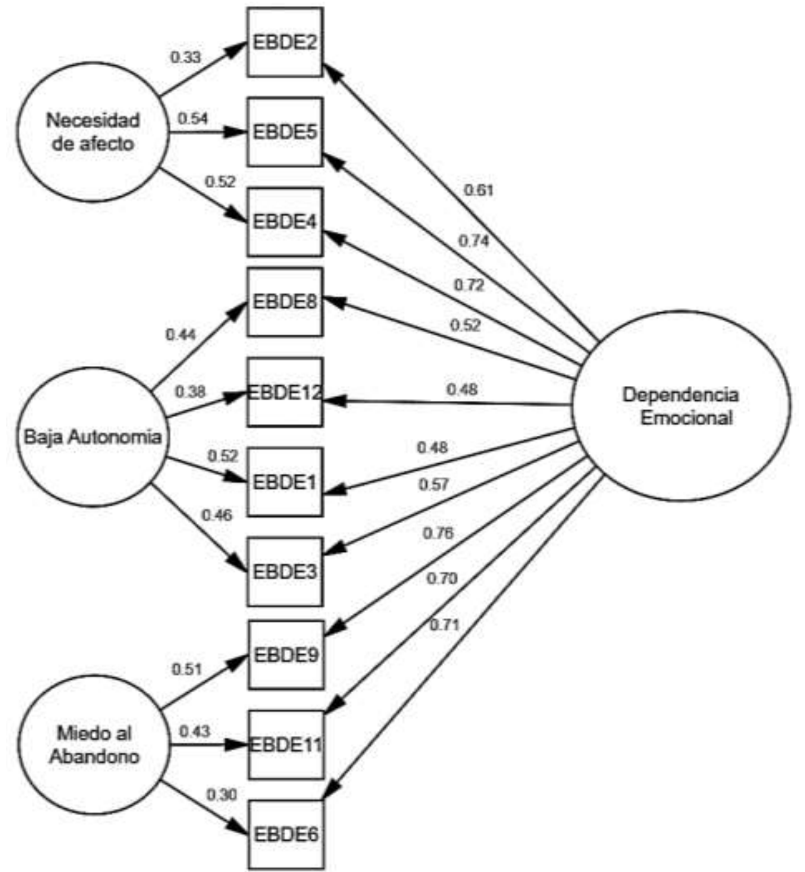

Tabla 1
Baremos en quintiles y puntos de corte de la EBDE
Quintil (interpretación) | Necesidad de afecto | Miedo al abandono | Baja autonomía | Dependencia emocional
1 (Muy bajo) | ≤ 5 | ≤ 4 | ≤ 6 | ≤ 18
2 (Bajo) | 6 | 5-6 | 7 | 19-22
3 (Medio) | 7-8 | 7 | 8 | 23-25
4 (Alto) | 9-10 | 8-10 | 9-11 | 26-30
5 (Muy alto) | ≥ 11 | ≥ 11 | ≥ 12 | ≥ 31
M | 7.71 | 7.13 | 8.59 | 23.43
DE | 3.13 | 3.22 | 3.13 | 7.85
Mín.-Máx. | 3-15 | 3-15 | 4-20 | 10-50
ω | .87 | .78 | .87 | .92
Punto de corte | 8 | 7 | 8 | 24
K² | .87 | .78 | .88 | .92
Nota. Baremo general (sin diferencias prácticas entre varones y mujeres). Los puntos de corte se obtuvieron con curvas ROC y su fiabilidad con el coeficiente K² de Livingston. ω = coeficiente omega. Tomado de Ventura-León (2018, p. 55).
Como citar:
Ventura-León, J. L. (2018). Diseño y validación de una escala breve de dependencia emocional [Tesis de doctorado, Universidad de San Martín de Porres]. Repositorio Académico USMP.

